第五章答案 模拟集成电路基础
1．直接耦合放大电路有哪些主要特点？
优点：1)电路中无电容，便于集成化。
2)可放大缓慢变化的信号。
缺点：1) 各级放大器静态工作点相互影响。
- 2) 输出温度漂移严重。

2．集成运算放大器的内部电路由哪几部分组成？各部分的作用是什么？
集成运算放大器的内部电路通常都由输入级、中间级、输出级及偏置电路组成。
差分输入级提供了与输出端成同相和反相关系的两个输入端。差分电路有很好的对称特性，可以提高整个电路抑制零漂的能力和其他方面的性能。
中间级主要是提供足够高的电压增益，多由一级或多级共射（共源）放大电路组成。
输出级主要是向负载提供足够的功率，属于功率放大。
偏置电路是为各级放大电路建立合适的静态工作点，它常采用各种形式的电流源电路，为各级提供小而稳定的偏置电流。
3．简述镜像电流源的工作原理及其优缺点。
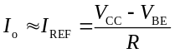 ，当电源V_{CC}和R确定后，I_{REF}就确定了，不管T₂集电极支路中的负载R_{L}如何，I_{o}总是等于I_{REF}，二者关系像一面镜子，所以称电路为镜像电流源。
这种电流源的优点是结构简单，两三极管的V_{BE}有一定的相互温度补偿作用。但是，它也存在以下不足之处：
① 受电源的影响大。当V_{CC}变化时，I_{C2}也同样随之变化。因此，这种电流源不适用于电源电压大幅度变动的场合。
② 镜像电流源电路适用于较大工作电流（毫安数量级）的场合。
③ 由于恒流特性不够理想，三极管c、e极间电压变化时，i_{c}也会作相应的变化，即电流源的输出电阻r_{o}还不够大。
4．简述微电流源的工作原理及其特点。
V_{BE1}−V_{BE2}=∆V_{BE}=I_{E2} R_{e}≈I_{C2} R_{e}, 因此，即使I_{C1}比较大，但由于R_{e}的存在，将使输出电流I_{C2}＜I_{C1}，即在R不太大的情况下，也能获得微小输出电流。
与镜像电流源相比，微电流源具有以下特点：
①一般∆V_{BE}很小（约几十毫伏），因而采用不大的R_{e}即可获得较小的输出电流I_{C2}（微安数量级），因而称为微电流源。
② 当电流源电压V_{CC}变化时，虽然I_{REF}与I_{C2}也要作相应的变化，但由于R_{e}的作用，使V_{BE2}<< V_{BE1}，以至T₂的V_{BE2}的值很小，工作在输入特性的弯曲部分，使I_{C2}的变化远小于I_{REF}的变化，故提高了恒流源对电源变化的稳定性。
③ 由于R_{e}引入电流负反馈，不仅提高了电路输出电流的稳定性，同时也提高了T₂的集电极输出电阻，使它更接近于理想的恒流源。
5．电流源的主要作用是什么？
1)．电流源提供稳定的输出电流，可以作直流偏置电路 2)．电流源直流等效电阻小，交流等效电阻大，可作有源负载
6．精密电流源电路如题图5-1所示，三个三极管的参数完全对称，电流放大系数均为β，V_{BE}=0.7V，V_{CC}=15V。（1）证明：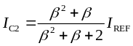；（2）当β值很大时，为使输出电流I_{o}为30μA，电阻R应为多大?
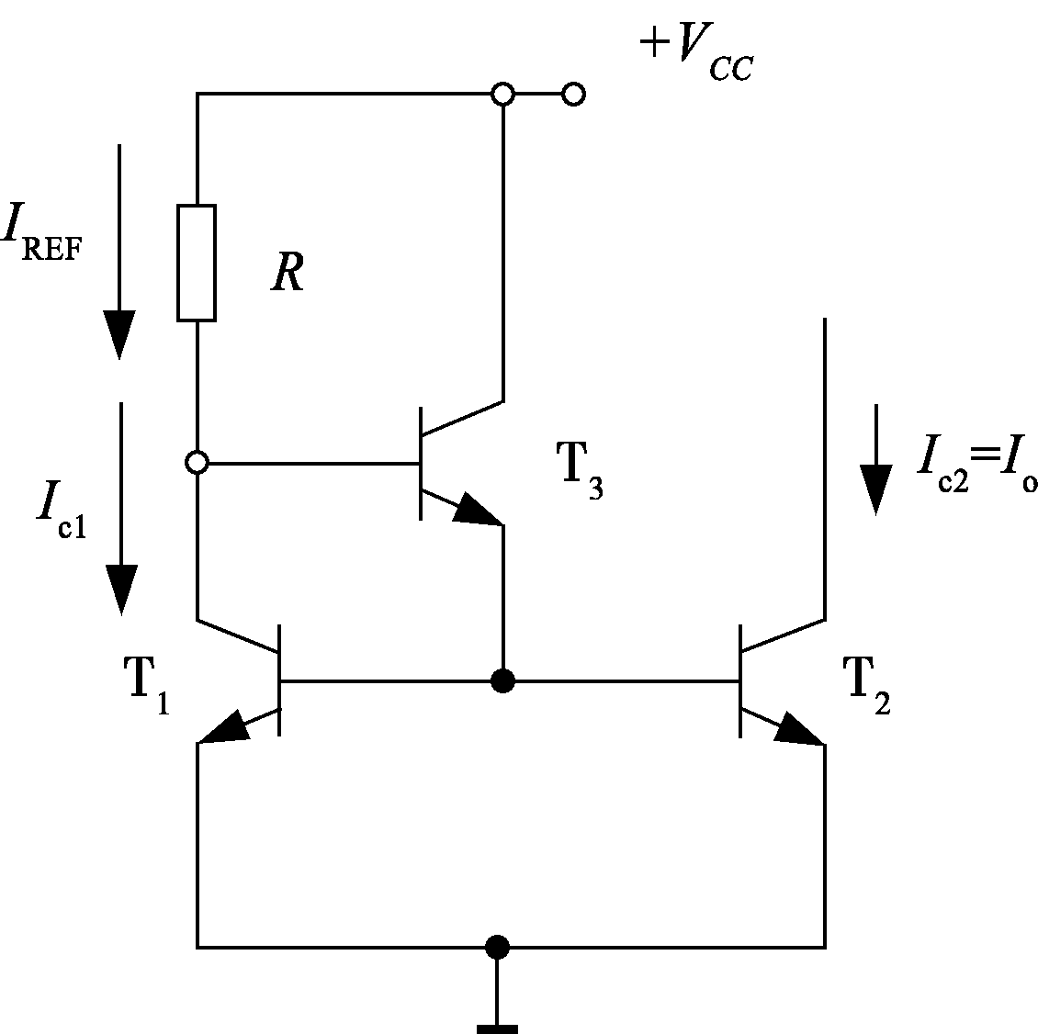
(1)由以下式子得证：
I_{c1}=I_{c2}
I_{B3}+I_{c1}=I_{REF}
I_{E3}=(1+β)I_{B3}=2I_{B2}
I_{C}2=β I_{B2}
(2) 当β值很大时, 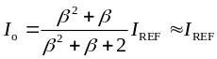
I_{REF}=(Vcc-2V_{BE})/R=I_{o}=30, R=(1.5-1.4)/30=453K
7．在题图5-2所示的各个电流源电路中，已知各三极管特性相同，β值很大，V_{BE}=0.7V。（1）说明各电流源的名称；（2）为了得到图示中的输出电流，确定电阻R的数值。
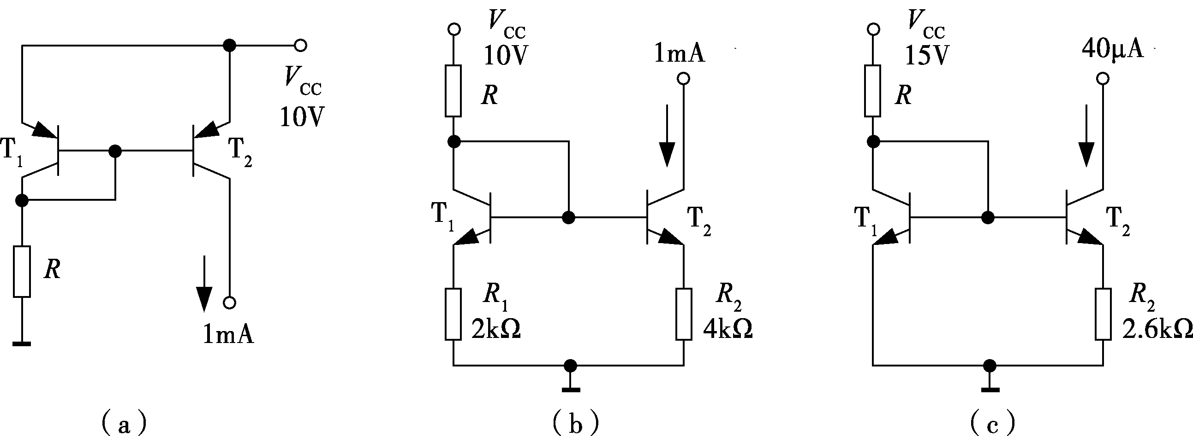
题图5-2 电流源电路
(a)镜像电流源，l_{o}=(V_{cc}-V_{BE})/R=1mA, R=9.3K
(b)比例电流源，I_{R}=(V_{cc}-0.7)/(R+R₁)=(R₂/R₁) I_{o}, R=2.3K
(c)微电流源， 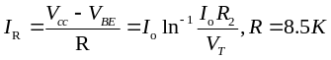
8．在题图5-3所示的电路中，已知各三极管特性相同，β值很大。求：（1）电路都包含哪几个电流源电路；（2）求各三极管集电极输出电流大小；（3）考虑负载R₁、R₇电阻值的大小对各电流源的输出电流是否有影响？该电路的作用是什么？
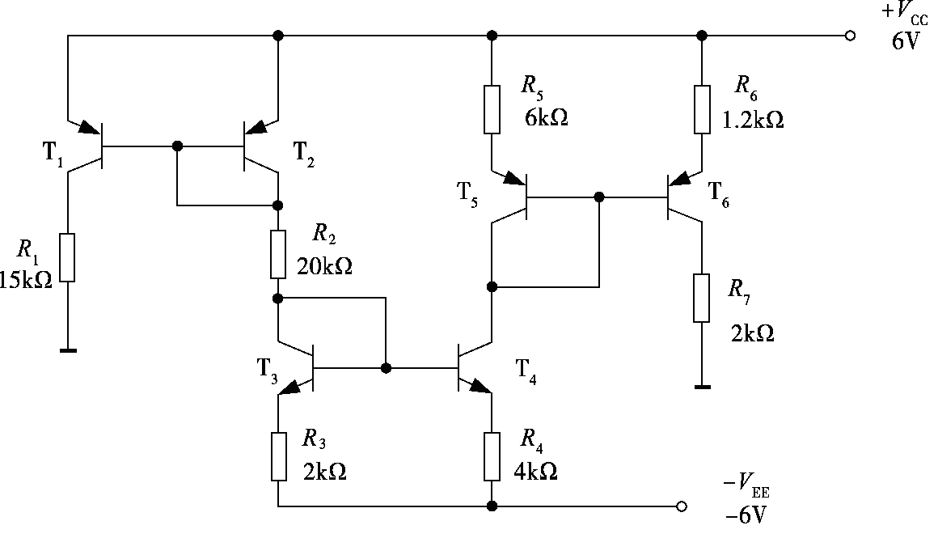
题图5-3
(1)镜像电流源，比例电流源
(2) I_{c1}=I_{c2}=I_{c3}=(2V_{cc} - 2V_{BE})/(R₂+R₃)=0.482mA
I_{c4}=I_{c5}=(R₃/R₄)Ic3=(2/4) Ic3=0.241mA
I_{c6}=(R₅/R₆)Ic5=(6/1.2) I_{c5}=1.205mA
(3) 负载R₁、R₇电阻值的大小对各电流源的输出电流无影响。该电路的作用是向负载R₁、R₇供电。
9．什么叫零点漂移？零点漂移产生的原因是什么？如何抑制零漂？
所谓零点漂移，是指当放大电路输入信号为零时，输出电压偏离零值而发生忽大忽小变化的现象，简称零漂。零点漂移产生的原因很多，其中温度的变化是产生零点漂移最主要的因素，也是最难克服的。这是因为三极管是温度敏感器件，它的参数（如V_{BE}、β、I_{CBO}）随温度的变化而变化，从而导致工作点发生偏移。由温度的变化引起的零点漂移称为温度漂移，简称温漂。
抑制零点漂移所造成的危害，通常除采取各种途径稳定静态工作点及选择高质量的晶体管、高稳定度的电源外，在模拟集成电路中，主要采用差分放大电路来抑制零点漂移。
10．现有A、B两个直接耦合放大电路，在同样的温差变化情况下，A、B放大器的输出电压分别漂移了0.6V和0.4V，而A、B两放大器的增益分别为1000和100，问哪个放大器的零漂指标好，为什么？
A、B两放大器输出漂移相当于折合到输入端零漂电压为：0.6/1000=0.0006和0.4/100=0.004，相当于A只要输入信号大于0.0001就可以使其输出大于0.1的零漂输出，而B需要输入信号大于0.001，所以A的温漂指标要比B好。
11．什么是差模信号和共模信号？若在差分放大器的一个输入端加上信号v_{i1}=4V，而在另一输入端加入信号v_{i2}，当v_{i2}分别为0V、+4V、－4V、+6V、－6V时，分别求出上述五种情况的差模信号v_{id}、共模信号v_{ic}以及v_{i1}和v_{i2}分别包含的差模成分和共模成分的大小。
电路的两个输入端v_{i1}、v_{i2}分别加入一个大小相等、极性相反的电压信号，该信号称为差模信号（用v_{id}表示），这时v_{i1}=－v_{i2}。
电路的两个输入端v_{i1}、v_{i2}分别加入一个大小相等、极性相同的电压信号，该信号称为共模信号（用v_{ic}表示）。这时v_{i1}=v_{i2}=v_{ic}。
v_{id}= v_{i1}－v_{i2}=4V、0V、8V、-2V、10V
v_{ic}=( v_{i1}+v_{i2})/2=2V、4V、0V、5V、-1V
v_{id1}= v_{id} /2, v_{id2}=- v_{id} /2
v_{ic1}= v_{ic2}= v_{ic}
12．简述差分放大电路放大差模信号、抑制零漂的原理。
在差分放大电路中，无论是电源电压波动或温度变化都会使两管的集电极电流和集电极电位发生相同的变化，相当于在两输入端加入共模信号。由于电路完全对称，使得共模输出为零，共模电压放大倍数AC=0，从而抑制了零点漂移。电路放大的只是差模信号。差动放大电路在零输入时具有零输出；静态时，温度有变化依然保持零输出，即消除了零点漂移。电路对共模输入信号无放大作用，即完全抑制了共模信号。可见差模电压放大倍数等于单管放大电路的电压放大倍数。差动电路用多一倍的元件为代价，换来了对零漂的抑制能力。
13．三极管的发射极公共电阻R_{e}对抑制零漂有何作用？它对共模输入信号和差模输入信号有何不同影响？
在电路完全对称的条件下输入差模信号时，I_{C1}的增加量等于I_{C2}的减少量，所以流过发射极电阻R_{e}的电流I_{Re}=I_{E1}+I_{E2}保持不变，即流过R_{e}的交流电流为零，R_{e}上的交流电压也为零，故将发射极e视为交流接地，此处“地”称为“虚地”，R_{e}即对差模放大无影响。而对输入共模信号时，I_{C1}的增加量等于I_{C2}的增加量，所以流过发射极电阻R_{e}的电流I_{Re}=I_{E1}+I_{E2}=2I_{E1}，而R_{e}的对电路有电流负反馈作用使两个三极管集电极电流的稳定性大为提高，共模放大倍数降低，两个三极管集电极电位的稳定性必然提高，输出温漂得到了抑制。
14．带恒流源偏置的差分放大电路为什么能提高对共模信号的抑制能力？
为了提高电路的温度稳定性且减少零点漂移，克服两三极管参数不对称性的影响，提高电路对共模信号抑制能力等，都要求选择阻值很大的发射极电阻R_{e}。但随着R_{e}加大，R_{e}上的电压降V_{Re}随之增加，在一定的负电源电压－V_{EE}条件下，由式（5.3.9）可以看出，必然导致两三极管集电极静态电流I_{C}减少，因而影响提高电路的电压增益；另外，在集成电路中R_{e}的增加还受限于集成工艺。为了解决这些矛盾，就需要一个交流电阻大，而直流电阻小的器件来替代R_{e}的作用。根据前面介绍的知识，电流源电路正好具备这样的特性，所以，工程上大多采用电流源作为差分放大器发射极的偏置电路。电流源不但能为差分放大器提供稳定的偏置电流，而且电流源具有很大的动态内阻，取代R_{e}后，将大大提高差放对共模信号的抑制能力。

15．差分放大电路有几种输入、输出方式？总结几种方式下差模电压增益、共模电压增益、共模抑制比、差模输入电阻和输出电阻的公式。
(1)双端输入、双端输出
差模电压增益为
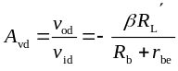
其中 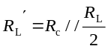
差模输入电阻R_{i}和输出电阻R_{o}可分别表示为
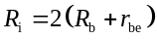
R_{o}=2R_{c}
共模电压增益为
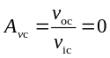
共模抑制比：K_{CMRR}→∞。

(2) 双端输入、单端输出
差模电压增益为
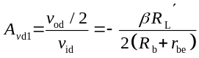，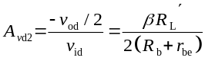
此处
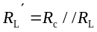
差模输入电阻R_{i}和输出电阻R_{o}可分别表示为
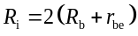 , =R_{c}
共模电压增益为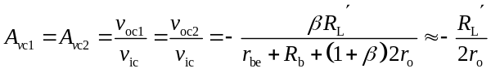
共模抑制比K_{CMR}为K_{CMR}=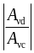=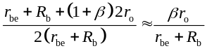
(3)单端输入、双端输出: 以上参数等同于双端输入双端输出情况。
(4)单端输入、单端输出：以上参数等同于双端输入单端输出情况。
16．差分放大电路如题图5-4所示。已知：β₁=β₂=100，V_{CC}=15V，R_{c}=5kΩ，R_{e}=7.2 kΩ，R_{L}=10kΩ。（1）说明该差分电路的类型；（2）计算差动三极管的静态工作点；（3）求差模电压增益A_{vd}、输入电阻R_{id}与输出电阻R_{od}；（4）求共模电压增益A_{vc}和共模抑制比K_{CMR}。

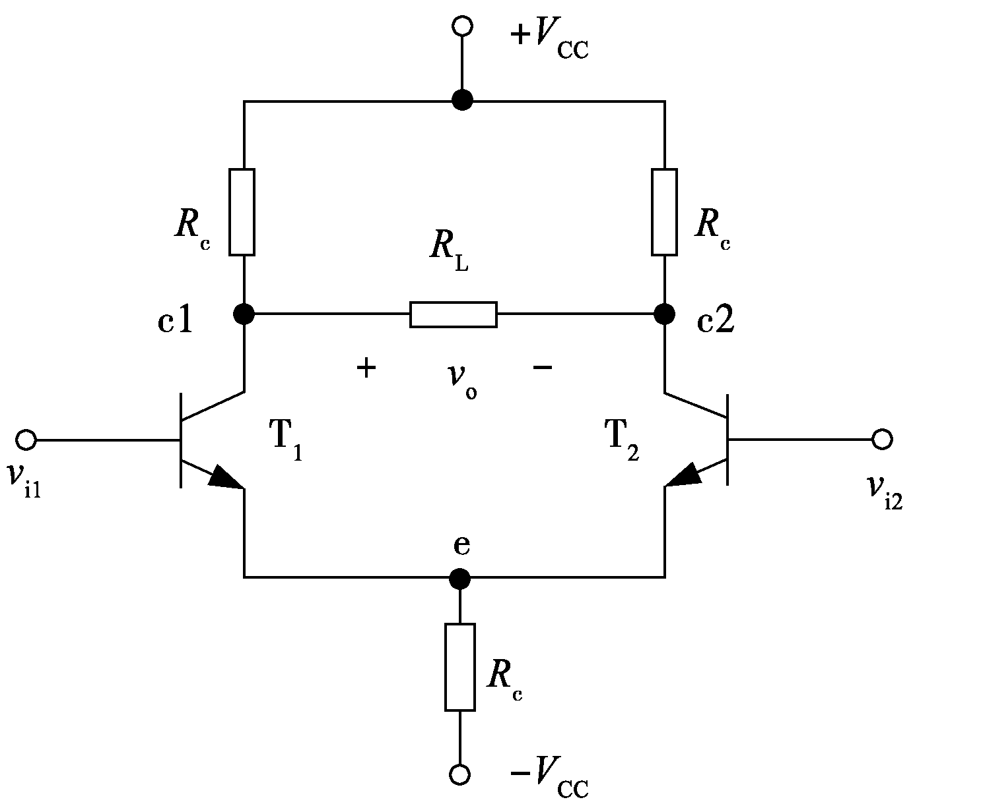
题图5-4 差分放大电路
- 双端输入双端输出差分放大电路
- V_{e}=-0.7V, I_{CQ}≈I_{e}=1/2((V_{cc}-0.7)/R_{e})=1mA, V_{CEQ}=V_{cc}-I_{CQ}R_{c}-(-0.7)=10.7
- r_{be}=200+(1+β)26mv/I_{CQ}=2.8k
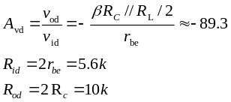
(4)
, 共模抑制比：K_{CMR}→∞。

17．差分放大电路如题图5-5所示。已知β₁=β₂=100，V_{CC}=15V，R_{c}=5kΩ，R_{e}=7.2 kΩ，R_{L}=10kΩ。（1）说明该差分电路的类型；（2）求差模电压增益A_{vd}、输入电阻R_{id}与输出电阻R_{od}；（3）求共模电压增益A_{vc}和共模抑制比K_{CMR}。

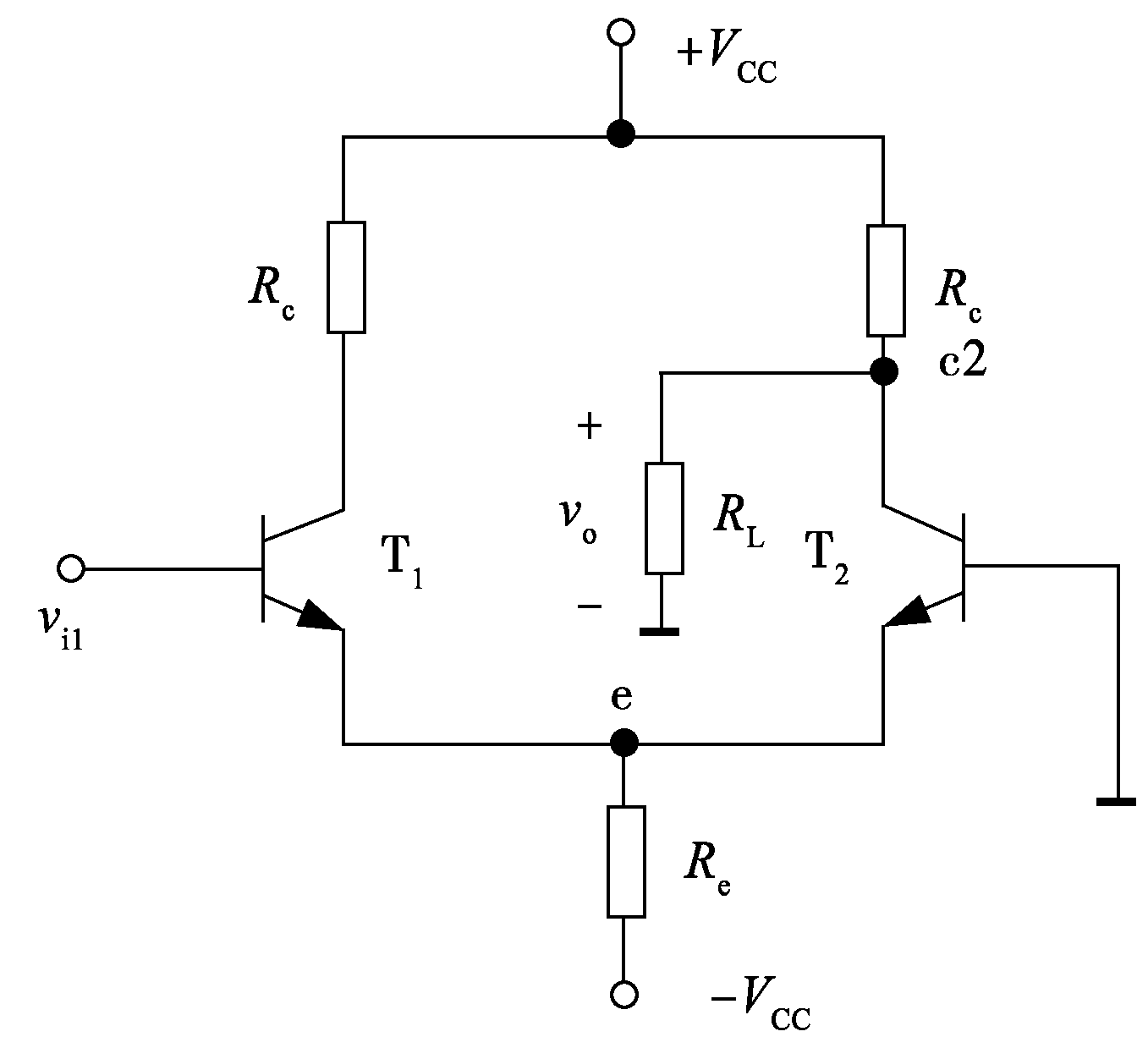
题图5-5 差分放大电路
(1)单入单出差分放大电路。
(2) 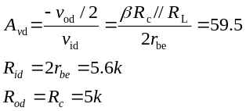
(3)共模电压增益为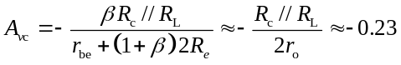
共模抑制比K_{CMR}==285.7
18．差分放大电路如题图5-6（a）和题图5-6（b）所示。其中，题图5-6（a）是集电极调零的差分放大电路，题图5-6（b）是发射极调零的差分放大电路。设β₁=β₂=100，R_{p}=2kΩ（设R_{P}的活动触头调在中间位置），R_{c}=5kΩ，R_{e}=7.2kΩ，R_{b}=2.2kΩ，V_{CC}=V_{EE}=15V。比较这两
种差分放大电路的差模电压增益、输入电阻与输出电阻。

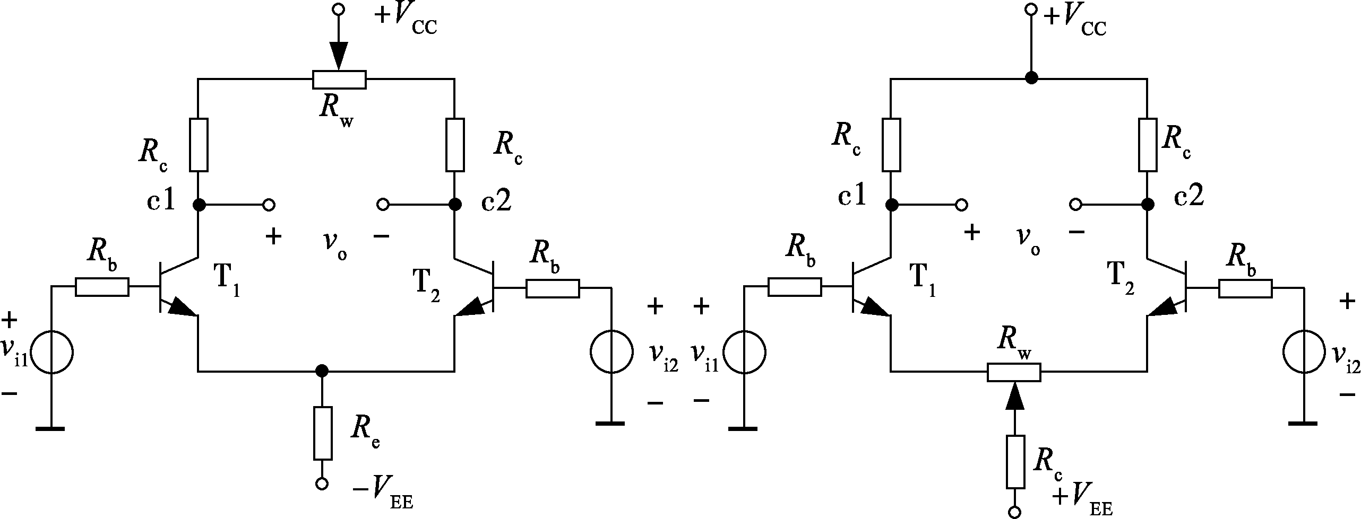
（a）集电极调零的差分放大电路 （b）发射极调零的差分放大电路
题图5-6 差分放大电路
(a)
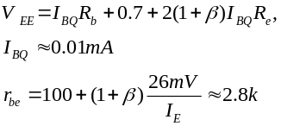
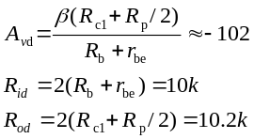
(b)
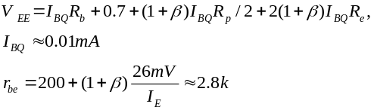
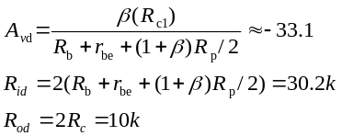
19．在题图5-7所示的电路中，若V_{CC}=V_{EE}=6V，三极管的β₁=β₂=β₃=β₄=100，R_{c1}=R_{c2}=2kΩ，R_{b}=100Ω，R₁=500Ω，R₂=4.8kΩ，R₃=2.4kΩ，调零电位器的阻值R_{p}=200Ω（设调零电位器的活动触头调在中间位置）。计算：差模电压增益、差模输入电阻与输出电阻。
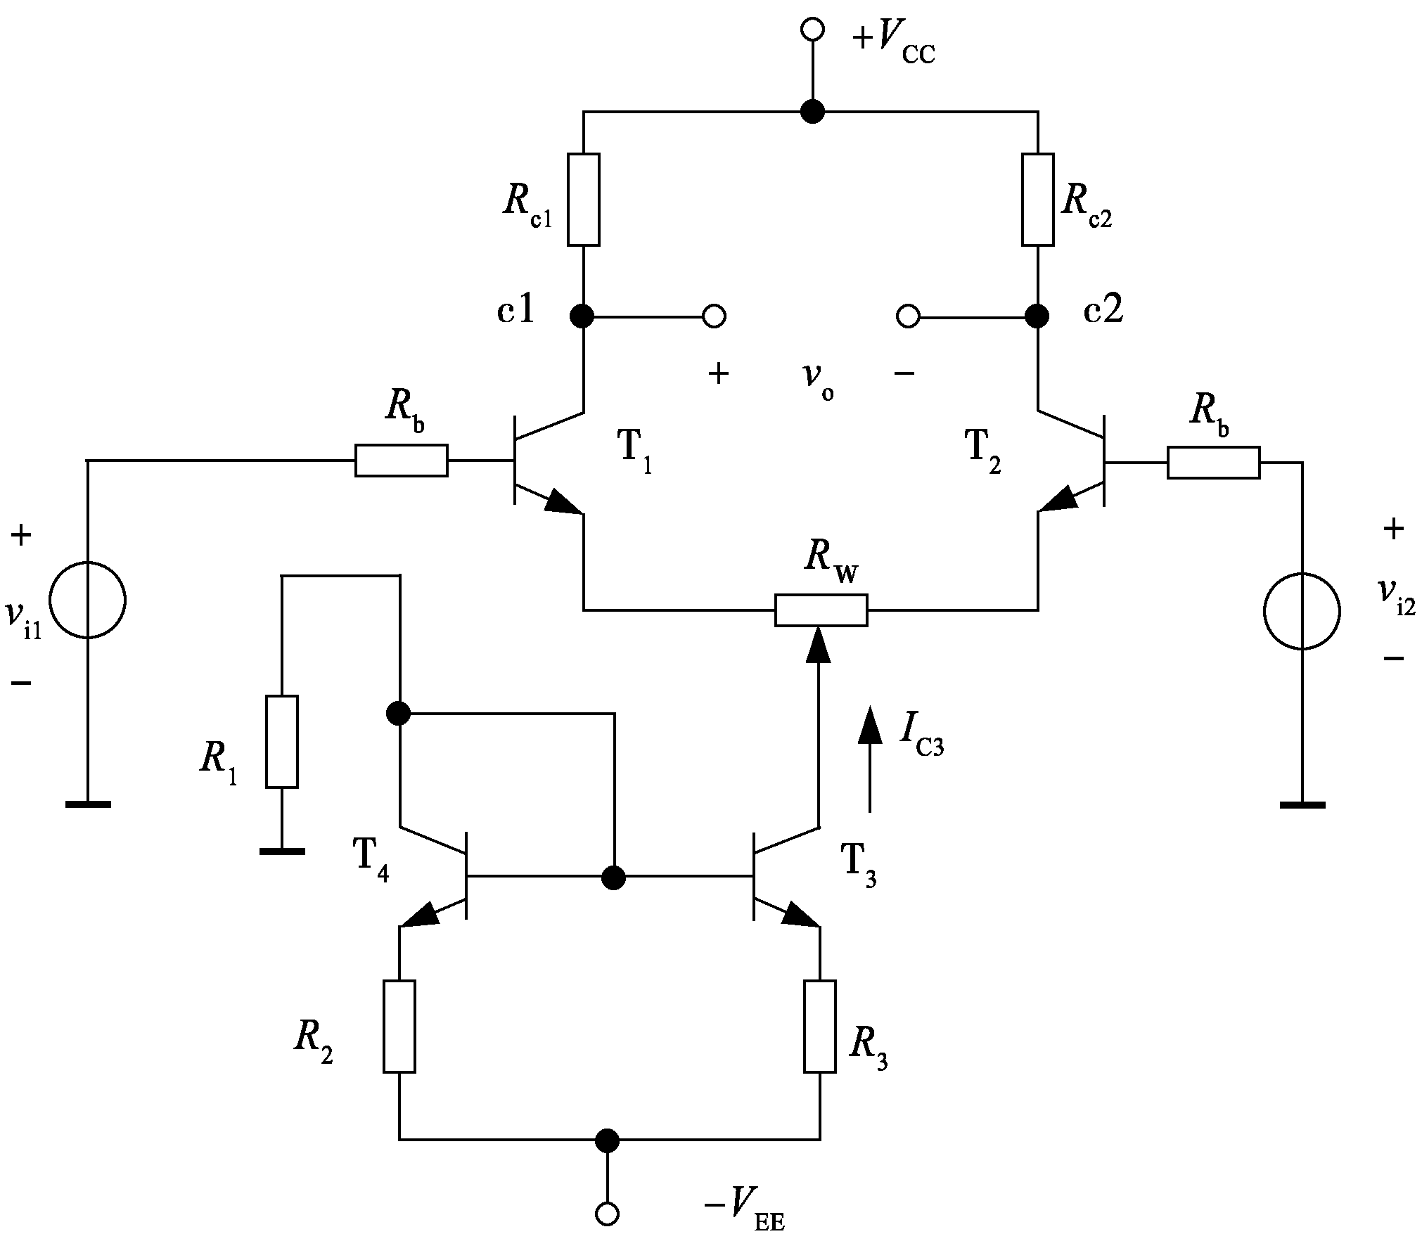
题图5-7
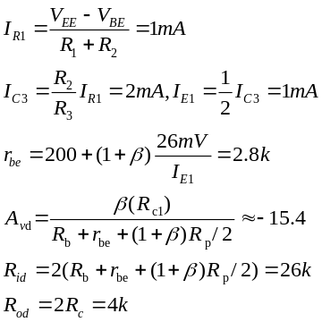
20．差分放大电路如题图5-8所示。己知T_{l}、T₂和T₃的β=50，V_{CC}=V_{EE}=15V，R_{c}=6kΩ，R_{L}=12kΩ，R₁=20 kΩ，R₂=10kΩ，R₃=2.1kΩ。共模增益A_{vc}≈0，问：（1）静态时，忽略T₃基极电流I_{B3}情况下，估算流过差分三极管T_{l}、T₂集电极的静态电流I_{CQ}和集电极静态电压V_{CQ}；（2）若v_{i1}=0，v_{i2}=10cosωt mV，求v_{o}；（3）若v_{i1}=10sinωt mV，v_{i2}=5mV，求V_{C1}、V_{C2}和V_{o}瞬态电压。
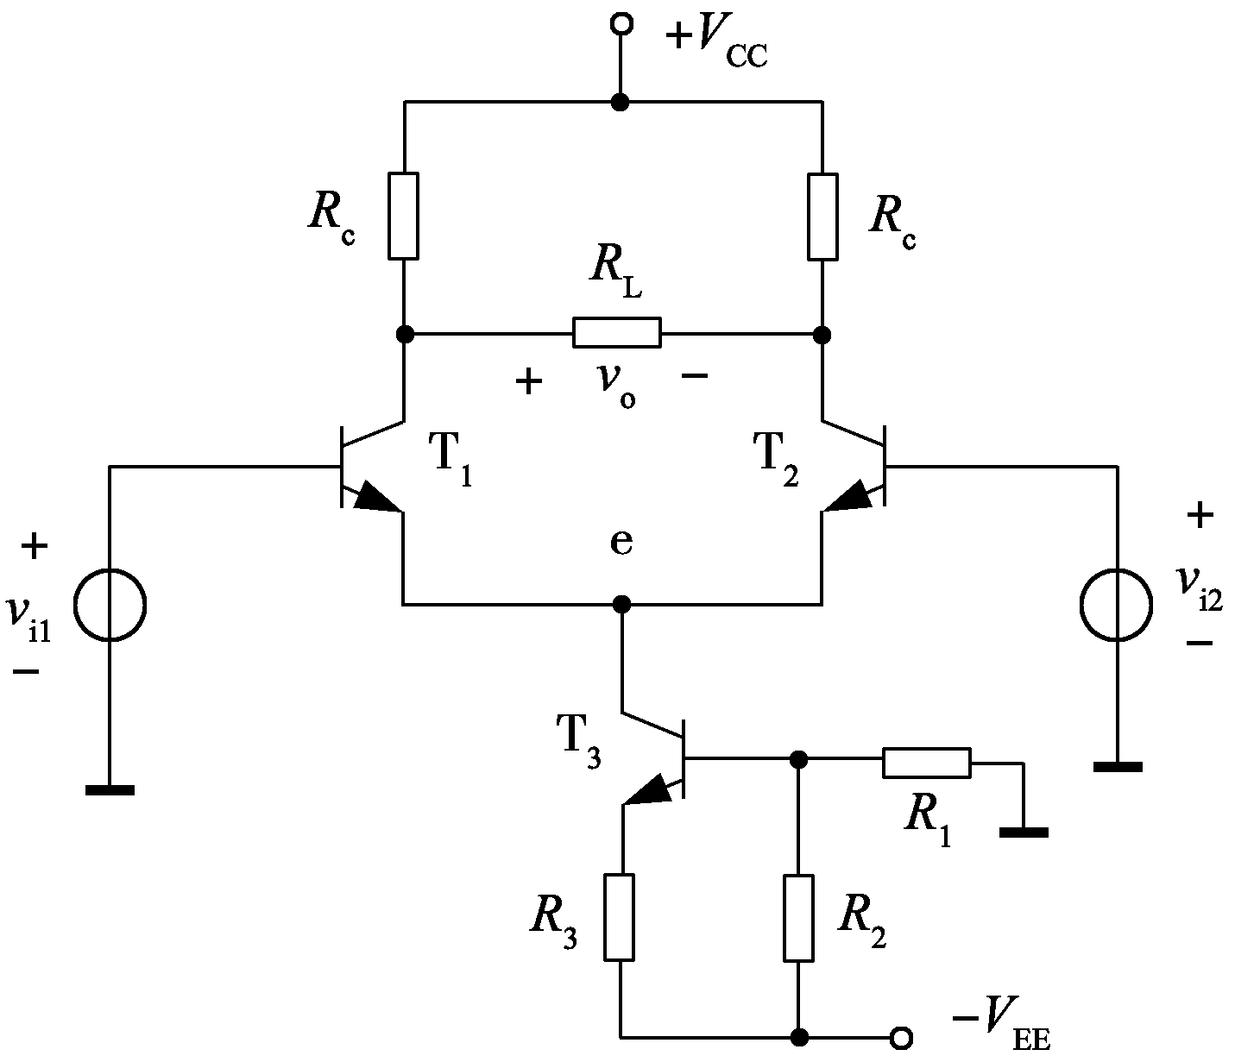
题图5-8
(1)
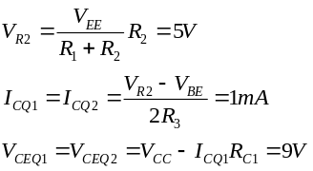
(2)
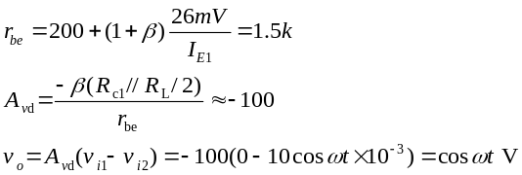
(3)
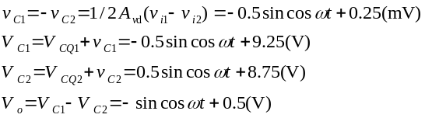
21．电路如题图5-9所示。设V_{CC}=V_{EE}=15V，三极管的β₁=β₂=β₃=100。求：（1）静态时，若要求v_{o}=0，估算I_{o}；（2）计算电压增益A_{v}=v_{o}/v_{i}=A_{vd1}·A_{v3}。
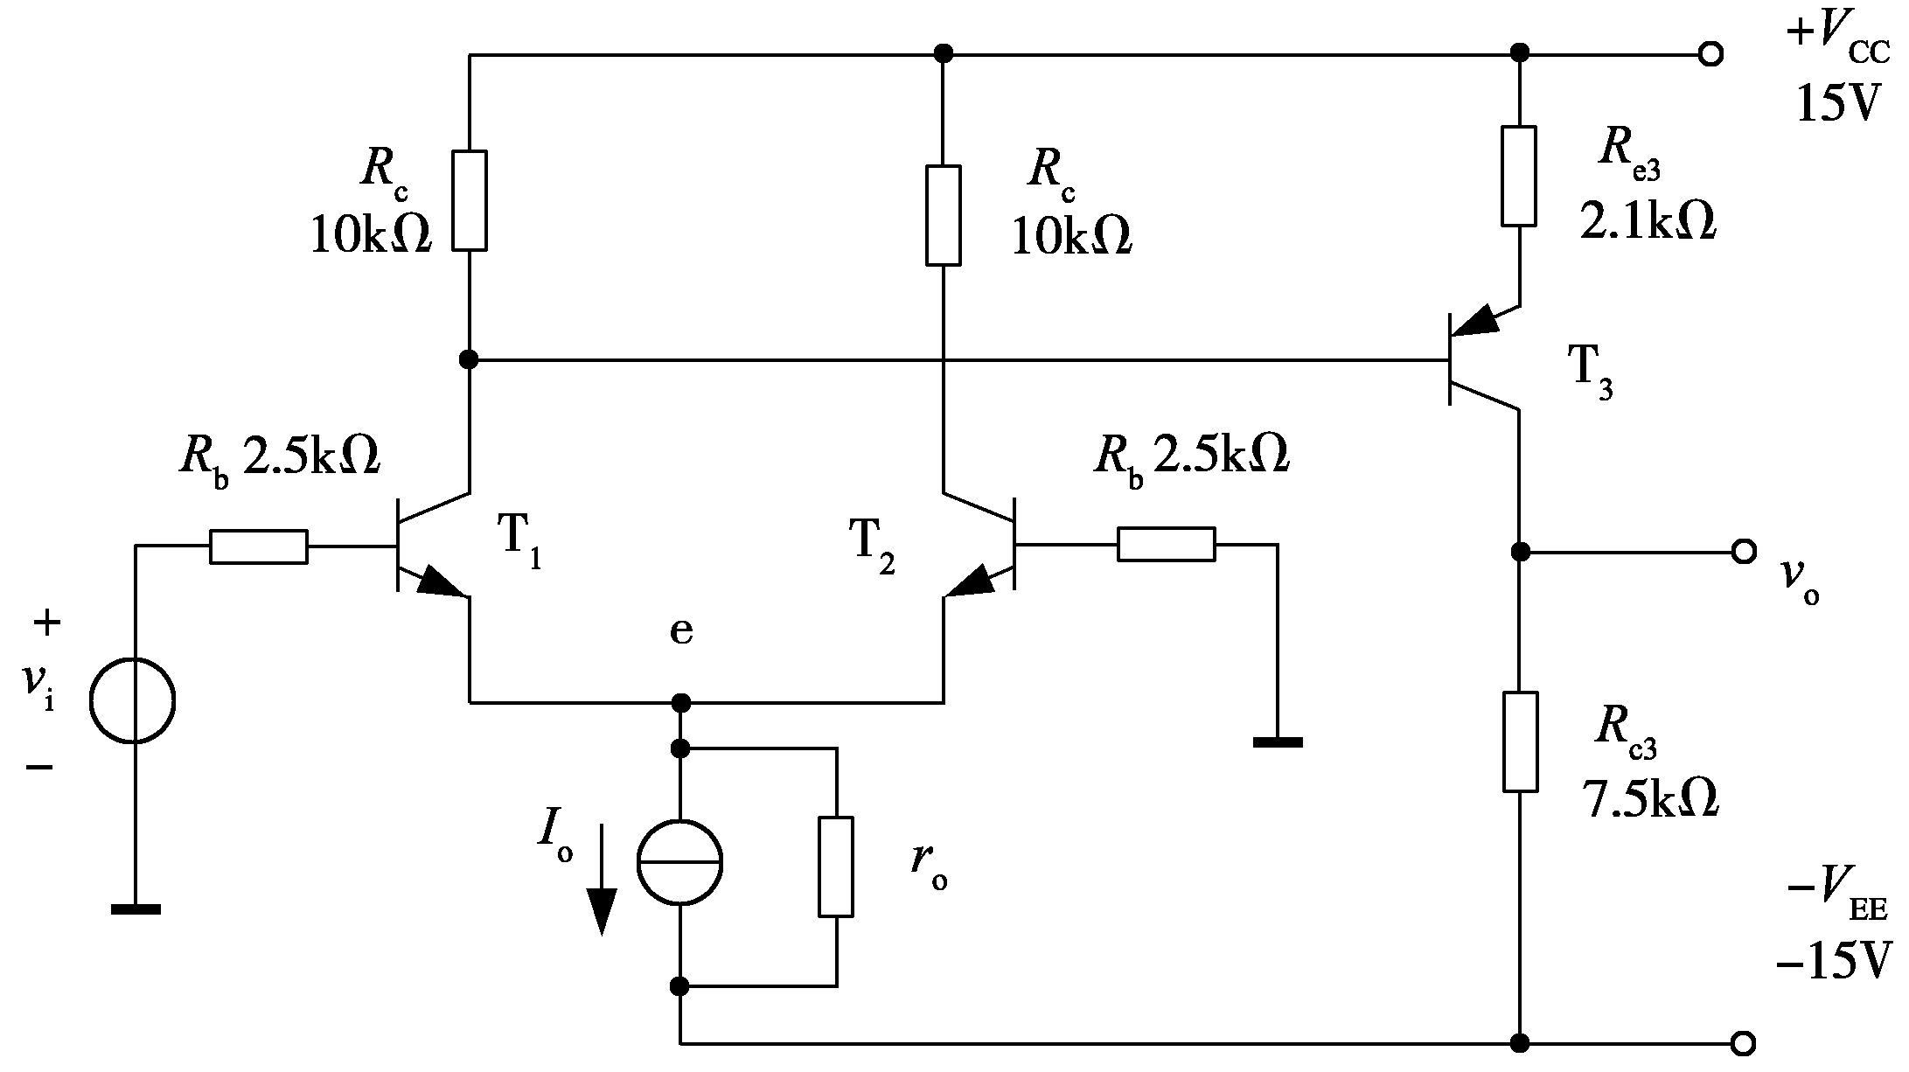
题图5-9
(1)
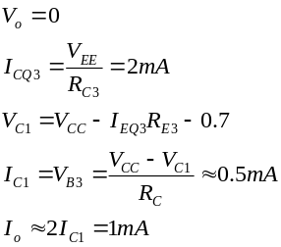
(2)
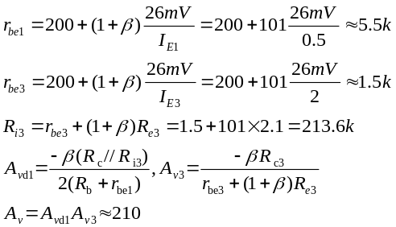
22．集成运放的电压传输特性分为几个部分？各有什么特点？
集成运放有线性放大区域（称为线性区）和饱和区（称为非线性区）两部分。
在线性区，曲线的斜率为差模电压增益，该区满足v_{o}=A_{vd}(v₊－v－)=A_{vd} v_{id,} 其中A_{vd}为集成运放开环增益，它其实是集成运放中各级放大电路电压增益的乘积。由于A_{vd}非常大，可达几十万，因此集成运放电压传输特性的线性区非常窄。
在非线性区输出电压只有两种可能：V_{OM}或-V_{OM}。

23．理想运算放大器的技术参数应满足什么条件？画出其电压传输特性曲线。
理想运放的技术参数应满足下列条件：
① 开环差模电压增益A_{vd}→∞；
② 差模输入电阻R_{id}→∞；
③ 输出电阻R_{o}→0；
④ 共模抑制比K_{CMR}→∞；
⑤ 输入偏置电流I_{IB}→0；
⑥ 开环带宽BW→∞；
⑦ 无失调误差。
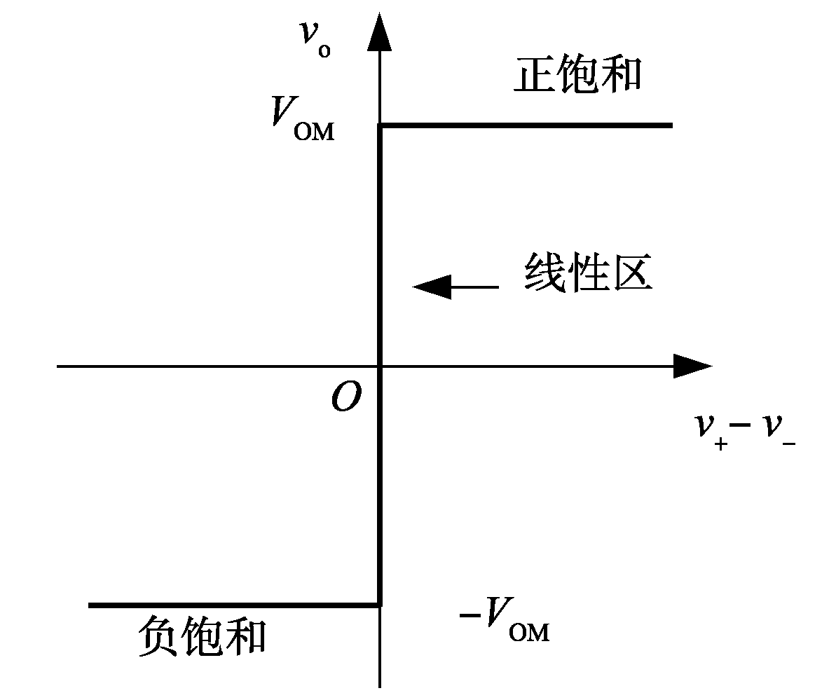
24．说明理想运放的两个实用特性是什么。
① 运放同相输入端与反相输入端的电压差近似为零，即v₊≈v－或v_{id}=v₊－v－≈0,这是因为在线性区内，输出电压v_{o}为有限值，而A_{vd}→∞，因而v_{id}=v_{o}/A_{vd}≈0。两输入端近似看做短路，称为“虚短”。
② 流入运放两个输入端的电流近似等于零，即i₊=i－≈0,这是因为理想运放R_{id}→∞，即两输入端又可近似看做断路，称为“虚断”。

